Занятия учителя-дефектолога для подготовительной к школе группе.
Тема: «Состав числа 10»
- Назови число между 1 и 3, 5 и 3, 2 и 4, 5 и 7, 0 и 2, 6 и 8, 6 и 4, 3 и 1, 1 и 3, 7 и 9.
- Состав числа. Запиши в окошки цифры.
- Распечатайте или перечертите в тетрадь такую же схему. Скажите ребёнку: «Давай представим, что галочки – это птицы. Чёрные галочки - это грачи, а серые – это кукушки. Возьми серый фломастер и дорисуй столько серых галочек, что бы в ряду их было 10. Запиши математическую запись».
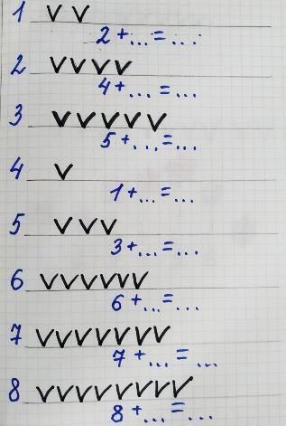

Тема: «Решение задач»
- Узнай птицу и назови геометрические фигуры, из которых она состоит.
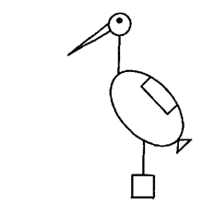
- Составьте задачи. Галочки - это снова птицы. Составьте задачу по схеме 8+2 (8-2). Запишите математическую запись.

3.
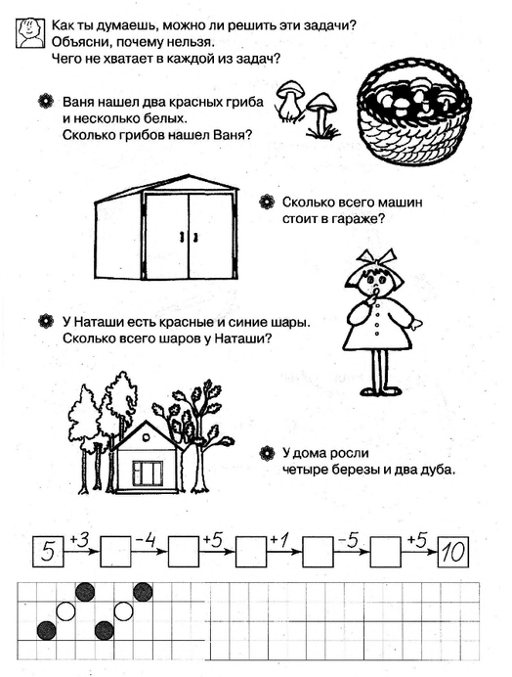

Тема: «Сравнение предметов по высоте»
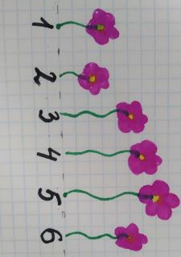
- Назови номер самого высокого цветка, самого низкого, номера цветков одинаковых по высоте.

- Кто на рисунке саамы высокий (низкий)? Кто ниже жирафа? (Айболита, страуса) Кто выше бегемота? (Айболита, страуса)

- Заполни таблицу
